1. Deney föyünde verilen devrenin kodu yazılarak programda grafikler elde edilmiştir.

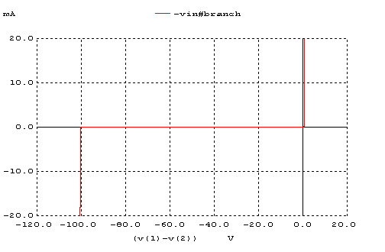

**Şekil1**

Ters kırılma voltajının değerini daha rahat görebilmek için şekil yaklaştırıldı.

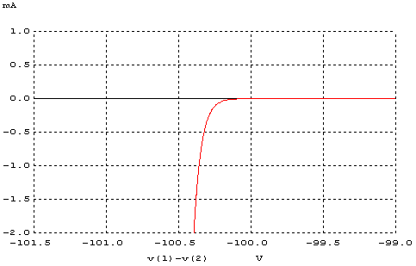

**Şekil2**

Şekil2’den de görüleceği gibi ters kırılma voltajı -100.3V gibi bir değere karşılık gelmektedir.

2-)Deney föyünde verilen Tablo1 e baktığımızda ters kırılma voltajının BV parametesi ile tanımlı olduğunu görürürüz.Şekil2’den elde ettiğimiz ters kırılma voltajı 100.3V idi. Yani bu değer Tablo1’de verilen BV değeri ile yaklaşık olarak aynıdır.

BV parametresi değiştirildiğine elde edilen grafik

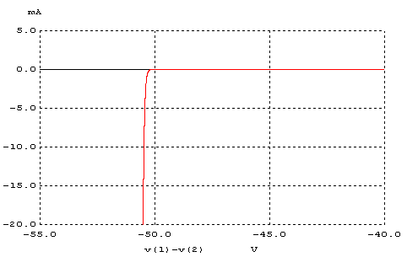

**Şekil3**

Şekil3 ‘ü incelediğimizde ters kırılma voltajının 50 ye çok yakın bir değer olduğunu görürüz.Bu da ‘BV’ parametresinin ters kırılma voltajı parametresi olduğunu kanıtlar niteliktedir.

Diyot modelinde verilen parametreler diyotun statik ve dinamik modellerini tanımlamak için yeterli değildir.Çünkü önçalışmada da incelediğimiz gibi diyod karakteristiğini belirleyen daha fazla parametre vardır,bu deneyde onların bazıları kullanılmıştır.

3-)Bu kısımda Şekil1’deki devreye 0-5V arası kare dalga uyguladık ve trr(geri toplama süresi) sürelerini inceledik.(Tablo1)

|  |  |  |
| --- | --- | --- |
|  | **trr(R=10k)** | **trr(R=1k)** |
| Frekans | **trr** | **trr** |
| **1K** | 0,070 us | 0,042 us |
| **50K** | 0,065 us | 0,039 us |
| **100K** | 0,063 us | 0,033 us |

**Tablo1**

Tablo1’e baktığımızda aynı direnç değerlerindeki farklı frekans değerlerinin geri toplama süresi üzerinde büyük bir etkisi yoktur.Frekanstaki değişim, geri toplama süresini çok az değiştirmiştir.Direnç değerinin 10k’den 1k’ye düşmesi ise geri toplama sürelerini neredeyse yarıya indirmiştir.Direnç değeri ile geri toplama süresi doğru orantılı olarak değişmektedir.

4-)

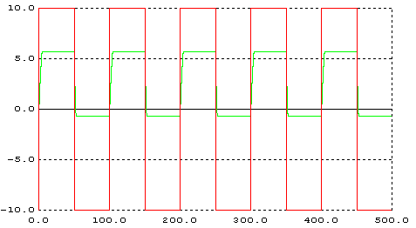

**Şekil6**

Devrede diyotlar, doğrultucu elde etmek amacıyla kullanılmıştır.Kare dalga uygulanmış sistemdeki voltajın negatif tarafı kırpılır. C1 kondansatörü ile tam bir filtre sağlanır. R1 direnci ise yük direncidir.

### Schottky  Diyotları;

### Çok yüksek frekans aralıklarında çalışan bu diyotlar düşük gürültü seviyesine sahiptirler. Alçak gerilimli devrelerde güç kaynağı yapımında doğrultucu olarak da kullanılmaktadırlar. Schottky diyodu voltaj düsmesi cok az olan bir tur diyottur. Bir diyottan akim gecerken diyotun iç direnci yüzünden diyotun iki ucu arasinda küçük bir voltaj düsmesine yol acar. Bu düsme normal diyotlarda 0,7-1,7 volt arasindayken Schottky diyotta 0,15-0,45 volt arasindadir, bu da daha yüksek sistem verimliligi anlamina gelmektedir.